Прізвище | Кононенко
Ім’я | Алла Миколаївна
Повна назва закладу освіти | Градизька гімназія імені Героя України Олександра Білаша Градизької селищної ради Кременчуцького району
посада | Учитель математики
клас | 8
Навчальний предмет | математика
Тема з якої подається матеріал | Чотирикутники
Методи і прийоми організації освітньої діяльності | Використання інтерактивних технологій навчання, середовище Quizizz

Методична розробка теми «Чотирикутники»,

8 клас
Пропоную конспекти уроків з вивчення теми
“ Чотирикутники”, організовані за програмою для загальноосвітніх навчальних закладів, затвердженою Наказом Міністерства освіти і науки України від 07.06.2017 № 804 «Про оновлені навчальні програми для учнів 5-9 класів загальноосвітніх навчальних закладів». Програму підготували:М.І Бурда,Ю.І.Мальований, Є. П. Нелін, Д. А. Номіровський, А. В. Паньков, Н. А. Тарасенкова, М. В. Чемерис, М. С. Якір. Над оновленням програми (2017 рік) працювали: М.І.Бурда, Б. В. Кудренко, О. Я. Біляніна,
А. І. Азаренкова, О. І. Буковська, Т. С. Кіндюх,
О. Є. Лисенко, А. В. Миляник, Н. В. Панова.
Згідно програми державними вимогами до рівня загальноосвітньої підготовки учнів є:

Очікувані результати навчально-пізнавальної діяльності учнів | Зміст навчального матеріалу
Тема 1. ЧОТИРИКУТНИКИ (22 год)

Учень/учениця:  наводить приклади геометричних фігур, указаних у змісті;  пояснює, що таке: чотирикутник; опуклий і неопуклий чотирикутник; елементи чотирикутника;  формулює:  означення і властивості вказаних у змісті чотирикутників; центральних і вписаних кутів; вписаного і описаного чотирикутників; середньої лінії трикутника і трапеції;  ознаки паралелограма; вписаного і описаного чотирикутників;  теорему: Фалеса; про суму кутів чотирикутника;  класифікує чотирикутники;  зображує та знаходить на малюнках чотирикутники різних видів та їх елементи;  обґрунтовує належність чотирикутника до певного виду;  доводить: властивості й ознаки паралелограма; властивості прямокутника, ромба, квадрата;  застосовує вивчені означення і властивості до розв’язування задач, зокрема практичного змісту | Чотирикутник, його елементи. Сума кутів чотирикутника. Паралелограм, його властивості й ознаки.  Прямокутник, ромб, квадрат та їх властивості. Трапеція.  Вписані та центральні кути. Вписані та описані чотирикутники.  Теорема Фалеса. Середня лінія трикутника, її властивості.  Середня лінія трапеції, її властивості

Плани уроків:
- Чотирикутник та його елементи. Сума кутів чотирикутника.
- Чотирикутник та його елементи. Сума кутів чотирикутника.
- Паралелограм та його властивості.
- Паралелограм та його властивості
- Ознаки паралелограма.
- Ознаки паралелограма
- Прямокутник та його властивості.
- Ознаки прямокутника.
- Ромб та його властивості.
- Квадрат та його властивості.
- Розв’язування задач.
- Контрольна робота №1 по темі «Чотирикутники»

Урок № 1.
Тема: Чотирикутник та його елементи. Сума
кутів чотирикутника.
Мета уроку: сформувати в учнів потяття
«чотирикутник», його елементи, закріпити вивчені
поняття при розв’язуванні задач, ; формувати в
учнів уміння знаходити на рисунку опуклі та
неопуклі чотирикутники; розвивати пам'ять і
мислення; прищеплювати бажання мати якісні,
глибокі знання;формувати при цьому уміння та
навички; виховувати усвідомлення важливості
математики як універсальної мови науки,техніки
та технологій.
Тип уроку: урок засвоєння нових знань.
Обладнання: презентація, прилади.
ХІД УРОКУ
І. Організація класу.
Вступне слово вчителя про:
- особливості вивчення геометрії у 8 класі;
- будову підручника.

ІІ. Формулювання теми, мети і задач уроку.

ІІІ. Актуалізація опорних знань учнів.
Запитання класу:
1.Скільки прямих можна провести через дві точки?
2.Чи завжди можна провести пряму через три точки? Відповідь пояснити.
3. Як називається фігура, що складається із трьох точок, які не лежать на одній прямій, і трьох відрізків, які попарно сполучають ці точки?
4.Які відомі вам елементи трикутника?

IV. Вивчення нового матеріалу
План вивчення нового матеріалу.
- Означення сусідніх відрізків.
- Означення чотирикутника.
- Означення елементів: вершини, сторони, сусідні та протилежні сторони, сусідні та протилежні вершини, периметр, діагональ, кути чотирикутника.
- Опуклі иа неопуклі чотирикутники.
- Сума кутів чотирикутника.
Учитель пояснює новий матеріал, дотримуючись плану, використовує рисунки, зображені в підручнику с. 6-8, розмістивши їх на слайді презентації.
1.Означення сусідніх відрізків.
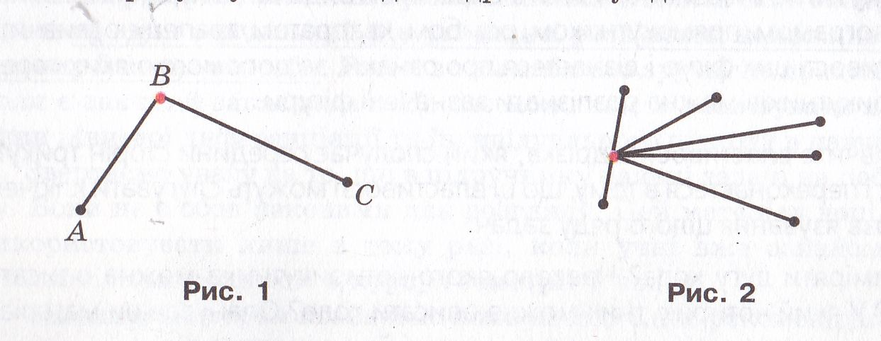
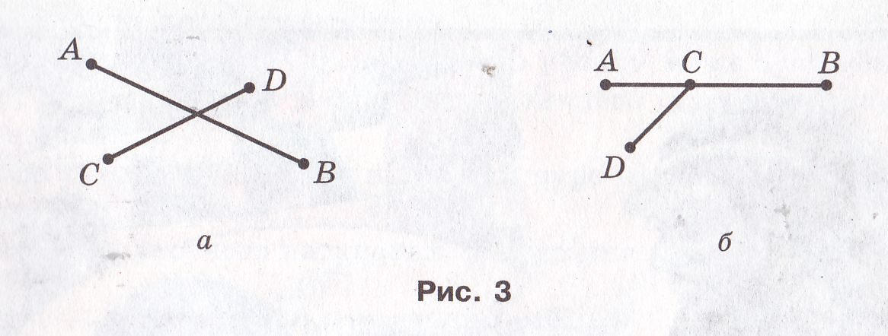
Рис 1
2.Означення чотирикутника.
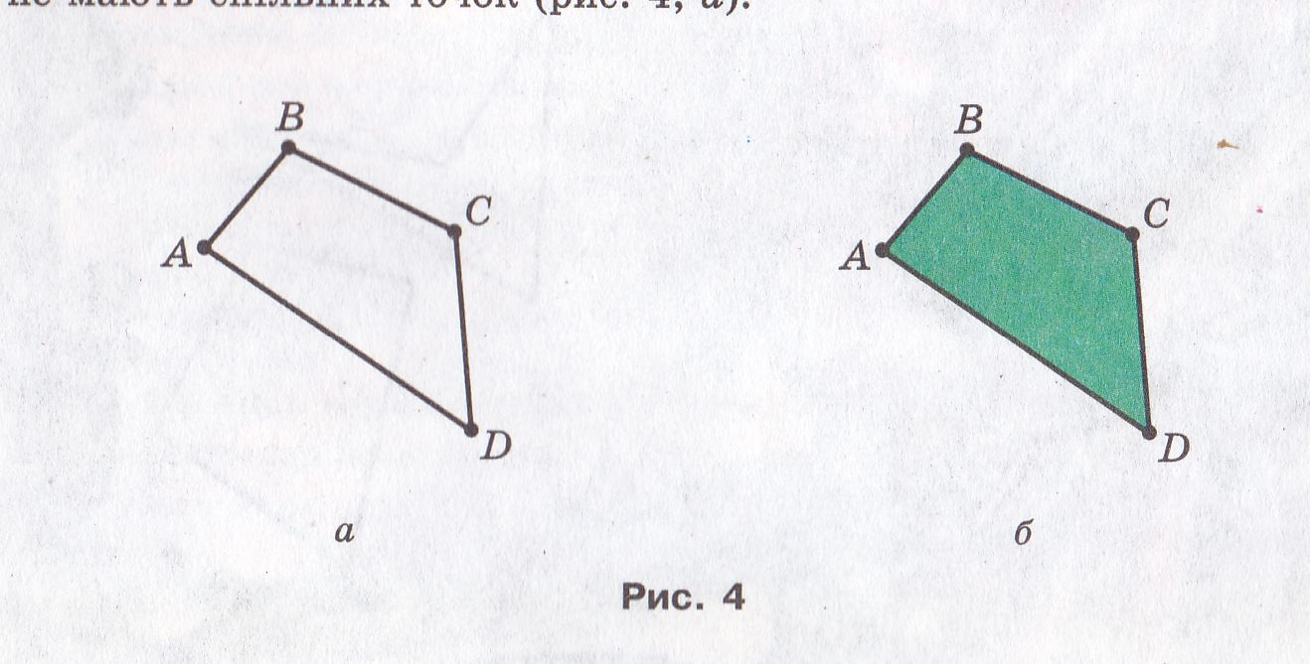
Рис 2
3. Означення елементів: вершини, сторони, сусідні та протилежні сторони, сусідні та протилежні вершини, периметр, діагональ, кути чотирикутника.
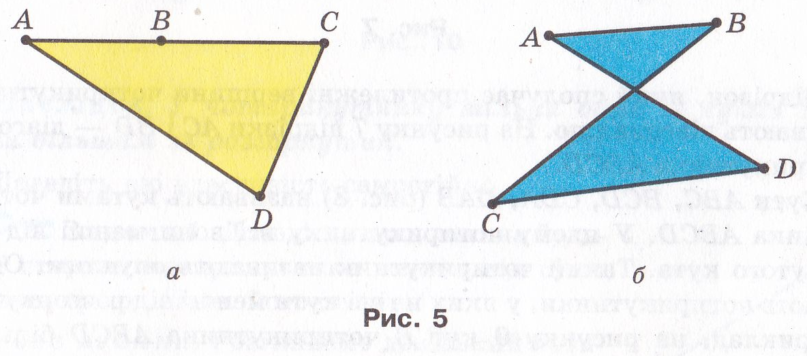
Рис.3
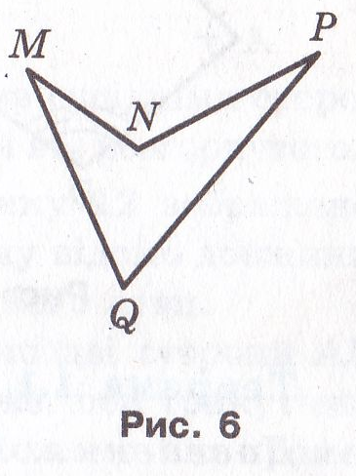
Рис.4
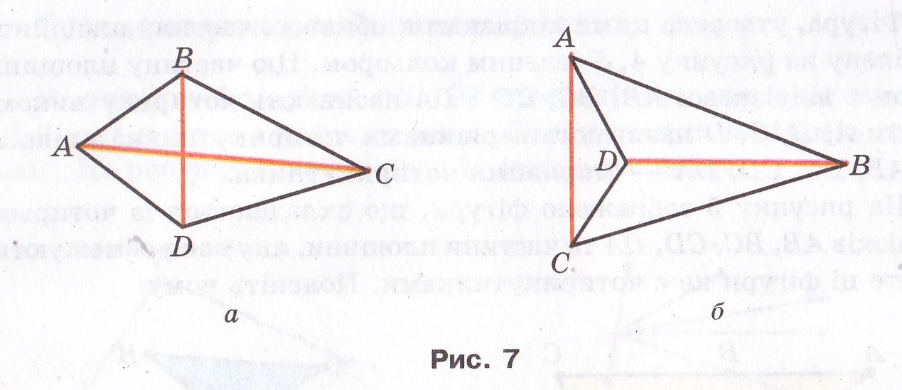
Рис.5
4.Опуклі иа неопуклі чотирикутники.
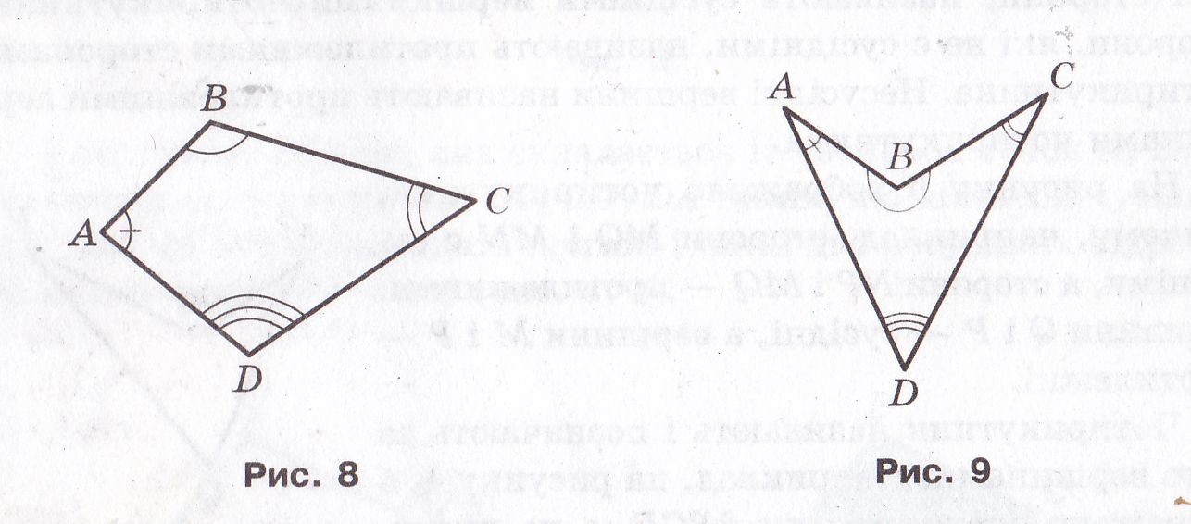 Рис.6

5.Сума кутів чотирикутника
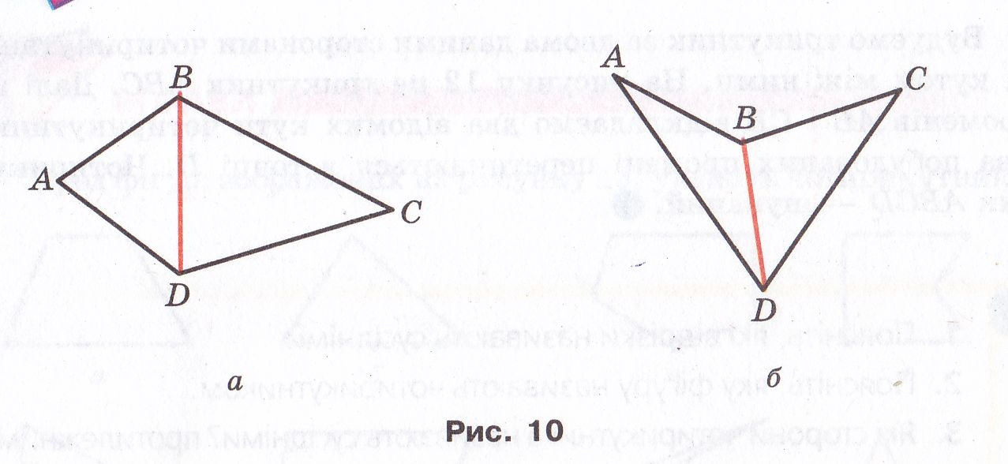
Рис.7
Завдання. Самостійно опрацювати теорему 1.1 та довести її за рис.7.
V. Первинне закріплення нових знань учнів
Усні вправи з підручника
№4
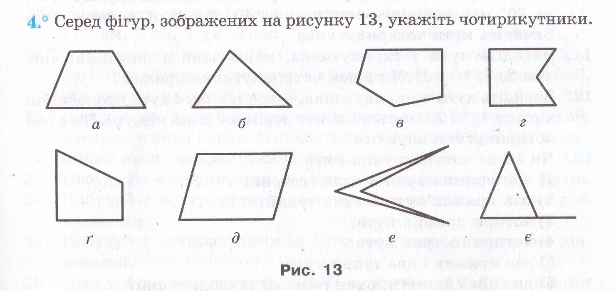
Рис.8
№5, №6
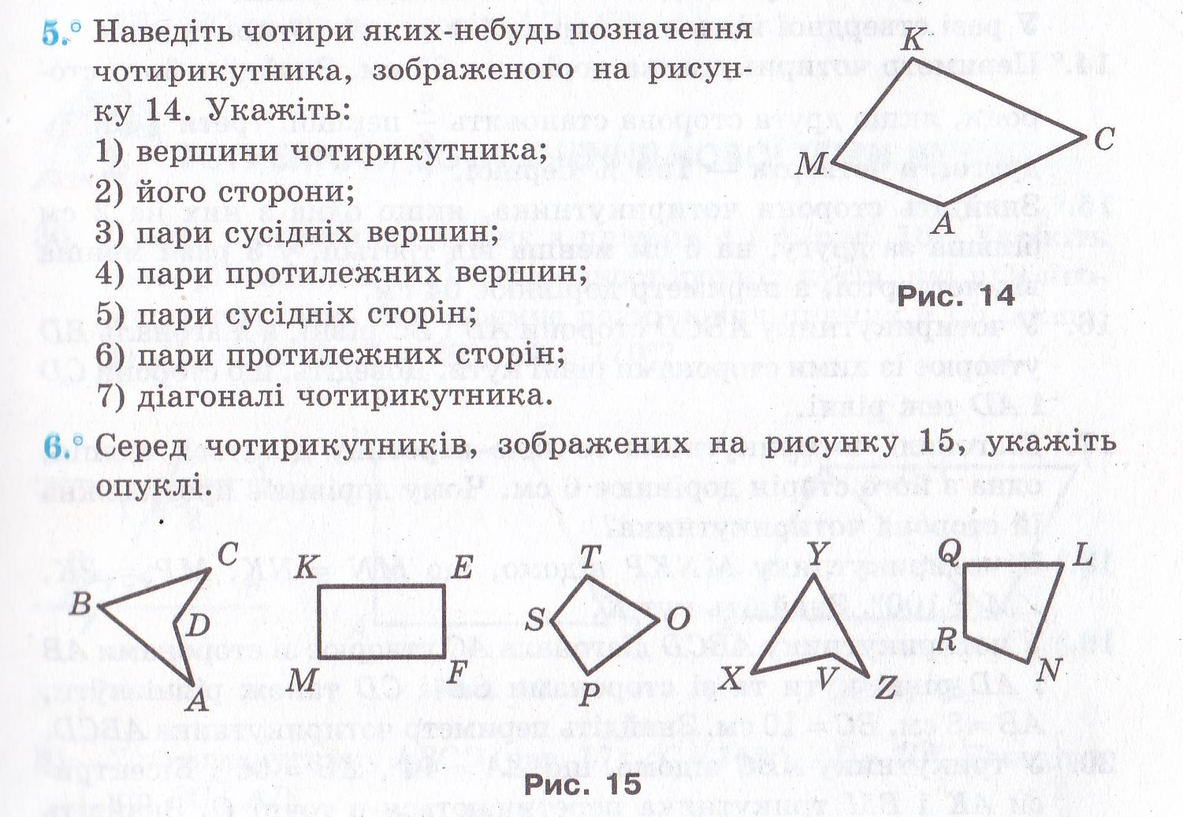
Рис.9

Виконання письмових вправ
Середній рівень №10, Достатній рівень №20, високий рівень № 24.
VI. Підбиття підсумків уроку
Технологія «Мікрофон» Учні визначають, чи досягнуто мети уроку. Учитель оцінює роботу учнів на уроці.
- Які умови задовольняє геометрична фігура, якщо вона є чотирикутником?
- Перелічити вивченіі елементи чотирикутника та дати означення кожного
VII. Домашнє завдання
§1, опрацювати п.1 розв’язати №12, високий рівень №25
Урок № 2.
Тема: Чотирикутник та його елементи. Сума кутів чотирикутника.
Мета уроку: шляхом розв’язування задач закріпити з учнями означення чотирикутника та його елементів, розвивати при цьому уміння та навички застосовувати набуті знання, виховувати уміння структурувати дані; діяти за алгоритмом та складати алгоритми; визначати достатність даних для розв’язання задачі; інтерес до вивчення теми.
Тип уроку: урок формування вмінь та навичок.
Обладнання: прилади для побудови рисунків.
ХІД УРОКУ
І. Організаційний момент
ІІ. Перевірка виконання домашнього завдання.
Учитель перевіряє наявність домашнього завдання та відповідає на запитання, що виникли.
ІІІ. Актуалізація опорних знань.
Гра «Ланцюжок означень». Учні по черзі задають один одному запитання по означеннях, вивчених на попередньому уроці.
Усний рахунок:
- Знайти четвертий кут чотирикутника, якщо три його кути рівні 78∘, 89∘, 93∘.
- Знайти кути чотирикутника, якщо вони рівні між собою.
- Чи може чотирикутник мати : а) три прямих кути? б) три прямих кути і один гострий кут? в) чотири гострих кути? г) два прямих і два тупих кути?
ІV. Повідомлення теми та мети уроку.
V. Закріплення засвоєних навичок та вмінь учнів. Розв’язування задач колективно під керівництвом учителя. № 14 (середній рівень),
№ 22 ( достатній рівень), №25 ( високий рівень).
VІ. Підсумки уроку.
« Мозковий штурм»
1.Які означення ми сьогодні використовували на уроці?
Учитель оцінює роботу учнів.
VІІ. Домашнє завдання:
повторити п.1 розв”язати №18, №21. Підготувати історичну довідку про паралелограм.
Урок №3
Тема: Паралелограм та його властивості
Мета уроку: дати означення паралелограма, ознайомити учнів із властивостями паралелограма, навчити застосовувати набуті знання при розв’язуванні задач різного рівня складності, продовжити виховання уміння знаходити інформацію та оцінювати її достовірність; доводити істинність тверджень.
Тип уроку: засвоєння нових знань
Обладнання: презентація
ХІД УРОКУ
І. Організаційний момент.
ІІ. Перевірка домашнього завдання ( зібрати зошити).
ІІІ. Актуалізація опорних знань . « Мозковий штурм»
Запитання:
- Що називається чотирикутником?
- Які елементи можна назвати в ньому? Дати означення кожного з них.
- Чому дорівнює сума його кутів?
- Сформулювати ознаку паралельності прямих з використанням внутрішніх різносторонніх кутів.
- Сформулювати другу ознаку рівності трикутників..
ІV. Повідомлення теми та мети уроку.
V. Вивчення нового матеріалу.
План вивчення матеріалу
1.Означення паралелограма.
2. Властивості паралелограма.( т.2.1, 2.2, та т.2.3)
3. Означення висоти паралелограма.
4. Історична довідка.
Учитель доводе теорему 2.1.
Робота в парах та групах. Учні самостійно опрацьовують теореми 2.2 та 2.3.( працюючи в групах) потім учні пояснють опрацьований матеріал за готовим рисунком на слайді. Далі учитель дає означення висоти паралелограма та рисує рисунок.
Історична довідка, яку підготували учні. Термін «паралелограм» -грецького походження. Історики говорять, що ввів його давньогрецький учений Евклід. Поняття паралелограма та деякі його властивості були відомі ще піфагорійцям.У «Началах» Евклід довів теорему, що в паралелограмі протилежні сторони рівні і протилежні кути рівні, а діагональ розділяє його навпіл. Лише у ХVІІ ст.у підручниках з’явився увесь матеріал про паралелограм. Термін «діагональ» походить від двох грецьких слів «діа»і «тоніос», що в перекладі означає «пряма, яка проходить через вершини кутів». Але Евклід і всі давньогрецькі вчені користувалися терміном «діаметр». Це можна пояснити тим, що геометри мали на увазі прямокутник, вписаний в коло. Лише у XVIII ст.термін «діагональ» увійшов у користування.
VІ.Закріплення вивченого матеріалу.
Усні задачі
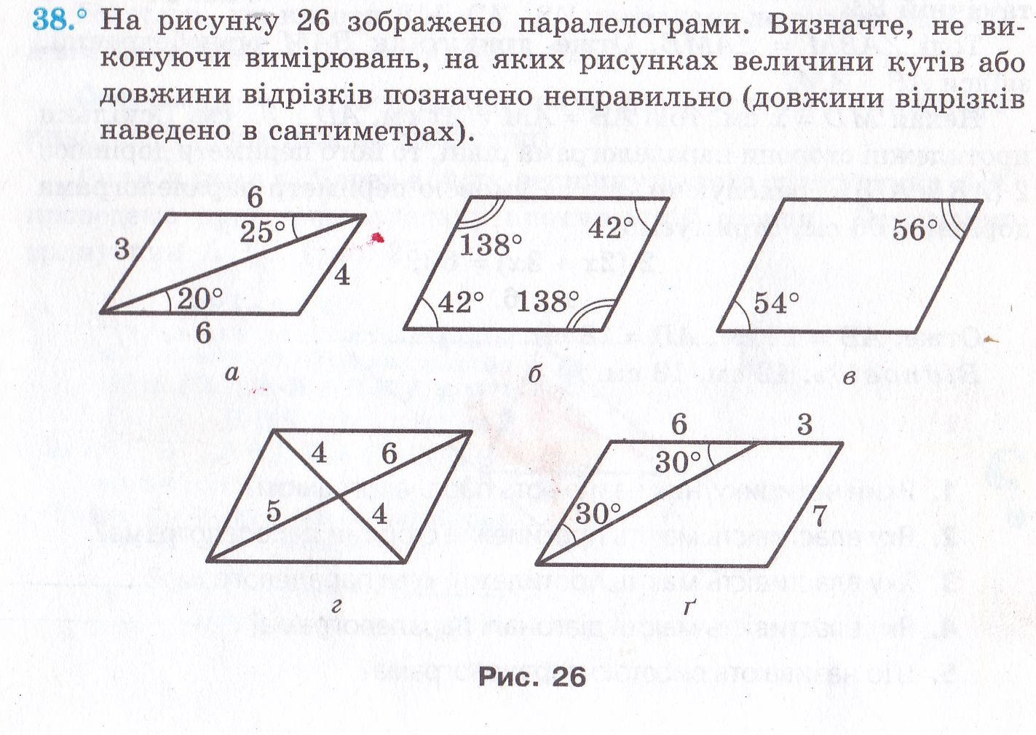 Рис.9
Виконання письмових задачз піручника
№ 44
VІІ. Підсумки уроку.
«Мозковий штурм»
Запитання:
- Що нового ви дізналися сьогодні на уроці?
- Сформулювати означення паралелограма.
- Сформулювати властивості паралелограма.
Учитель оцінює роботу учнів.
VІІІ. Домашнє завдання: вивчити п.2, розв”язати: №45
Урок №4
Тема. Паралелограм та його властивості
Мета уроку: шляхом розв’язування задач закріпити означення паралелограма та його властивості, розвивати уміння застосовувати набуті знання при розв’язуванні задач, виховувати усвідомлення значення математики для повноцінного життя в сучасному суспільстві.
Тип уроку: урок формування практичних умінь та навичок
Обладнання: ресурс Quizizz
ХІД УРОКУ.
І. Організаційний момент.
ІІ. Перевірка домашнього завдання ( учитель перевіряє наявність та відповідає на запитання, що виникли)
ІІІ. Актуалізація опорних знань учнів.
«Мозковий штурм»
Запитання:
- Що називається чотирикутником?
- Що називається паралелограмом?
- Сформулювати властивості паралелограма.
ІV.Виконання тестових завдань у ресурсі Quizizz.
Тестові завдання.
1.Сторони чотирикутника, що мають спільну вершину називають…
а) Сусідніми б) Спільними. в) Протилежними
2. Скільки діагоналей має чотирикутник?
А) 1 б) 3 в)2 г)4
3. Як називається чотирикутник, у якого протилежні сторони паралельні?
а) ромб б) квадрат в) паралелограм
г) прямокутник
4. Знайти невідомий кут чотирикутника на рисунку 10
а)100∘ б) 90∘ в) 110∘ г)70∘
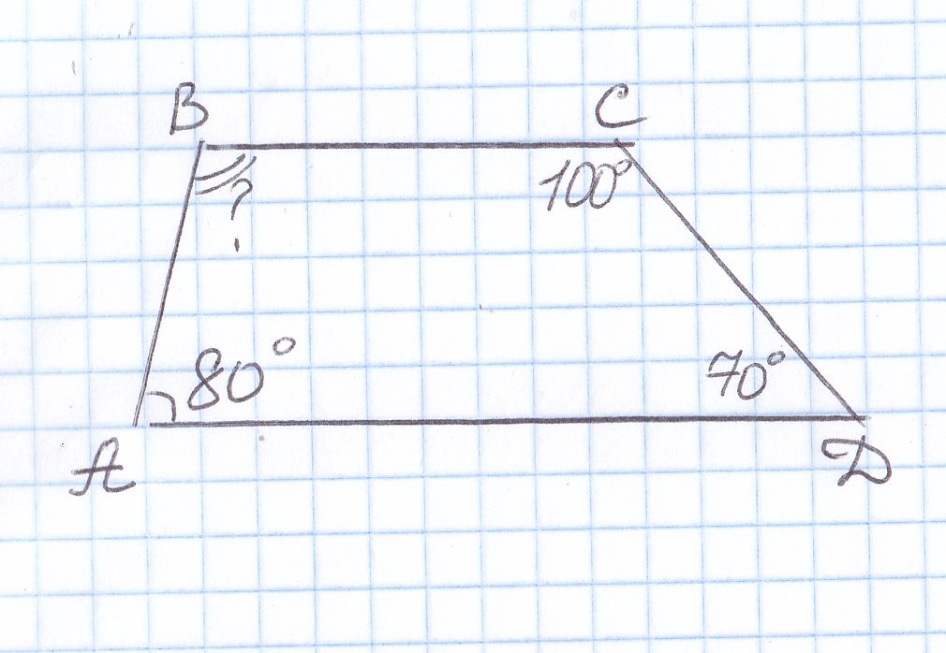
Рис.10
5.На рисунку зображено паралелограм ABCD. За даними рисунка 11 знайти ∟С.
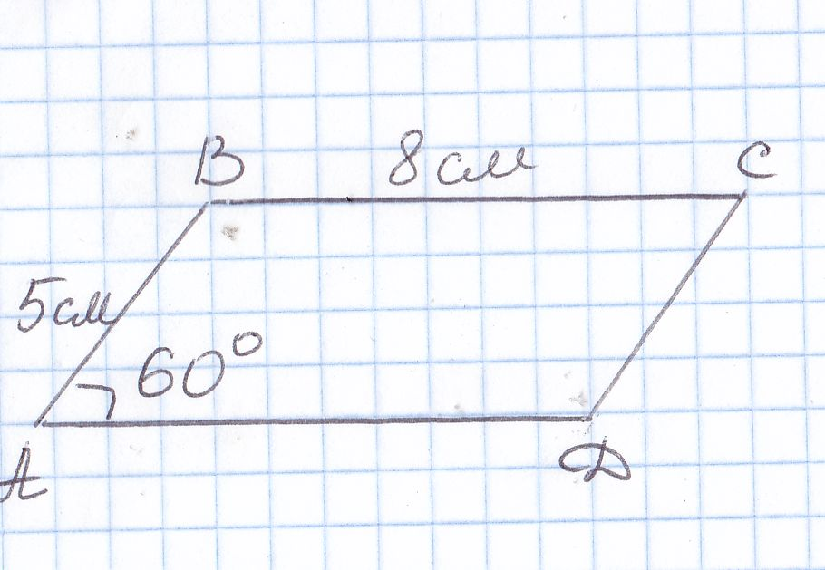Рис.11

а) 80∘ б) 60∘ в) 110∘ г) 120∘
6.ABCD- паралелограм. За даними рисунка 12 знайти сторону CD
Рис.12
а) 5см б) 13 см в) 8см г) 26см.
V. Повідомлення теми та завдань уроку
VІ. Розв’язування задач з підручника
№ 51, № 52, № 55.
VІІ. Підсумки уроку.
- Що нового ви дізналися на уроці?
Вчитель оцінює роботу учнів.
VІІІ. Домашнє завдання: повторити п.4, розв”язати: №53, № 56,
Урок № 5.
Тема . Ознаки паралелограма
Мета уроку: виробити в учнів поняття про ознаки паралелограма та навчити застосовувати їх при розв’язуванні задач, формувати при цьому уміння та навички, виховувати самостійність в роботі над завданням, формувати уміння доводити істинність тверджень.
Тип уроку: урок засвоєння знань та формування умінь
Обладнання: программа FreeMind, карта знань, презентація.
ХІД УРОКУ
І. Організаційний момент.
ІІ. Перевірка домашнього завдання. ( Учитель переглядає виконання завдання)
ІІІ. Актуалізація опорних знань учнів. Фронтальне опитування матеріалу попередніх уроків.
ІV. Графічний диктант.
Чи правильним є твердження, що у будь-якому паралелограмі:
- Усі сторони рівні.
- Протилежні кути рівні.
- Протилежні сторони рівні.
- Діагоналі рівні.
- Точка перетину діагоналей рівновіддалена від двох сусідніх вершин.
- Усі кути рівні.
- Сума кутів, що прилягають до однієї сторони 180∘.
- Діагоналі в точці перетину діляться навпіл.
- Діагональ утворюють рівні кути з протилежними сторонами.
- Діагональ утворює рівні кути із сусідніми сторонами.
- Якщо периметр паралелограма 60 см, а одна із сторін у 2 рази більша за іншу, то сторони будуть 10 і 20см.
- Один із кутів паралелограма 130∘, то протилежний до нього кут 50∘.
Ключ відповідей:
1ні, 2так, 3так, 4ні, 5ні, 6ні, 7так, 8так, 9 так,
10ні, 11так, 12ні
V.Робота в парах. Учні перевіряють графічний диктант, обмінявшись зошитами за поданим учителем ключем.
VI. Повідомлення теми та мети уроку
VIІ. Вивчення нового матеріалу.Робота в групах.
Учні працюють у групах і самостійно опрацьовують ознаки паралелограма, потім за готовими рисунками на слайдах презентації пояснюють вивчений матеріал.
VIII. Закріплення вивченого матеріалу.
Розв’язування задач із підручника.
№ 90, № 91.
ІX. Підсумки уроку.
- Що нового ви дізналися на уроці?
- Сформулювати ознаки паралелограма.
- Створення карти знань по темі «Чотирикутники».
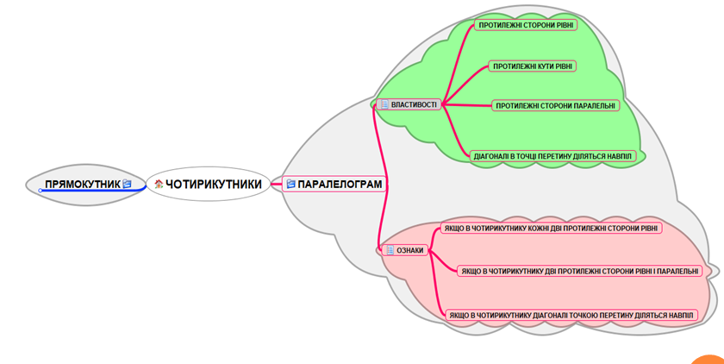
Рис.13
Учитель оцінює роботу учнів.
X. Домашнє завдання. Опрацювати п. 3, розв’язати № 94.
Урок № 6
Тема. Ознаки паралелограма
Мета уроку: шляхом розв’язування задач продовжити формування умінь та навичок по застосуванню ознак паралелограма, виховувати усвідомлене ставлення значення математики в житті, виховувати практичну компентетність математичних обчислень.
Тип уроку: урок формування вмінь і навичок учнів
Обладнання: історична довідка, прилади.
ХІД УРОКУ
І. Організаційний момент.
ІІ. Перевірка домашнього завдання.
( пояснення учня, які властивості були використані при розв’язуванні задачі).
ІІІ. Актуалізація опорних знань учнів.
Фронтальне опитування означень та теорем, вивчених на попередніх уроках. Письмове доведення однієї з ознак паралелограма ( за бажанням учня).
Усні задачі
1.Знайти кути паралелограма, якщо 1) один із них дорівнює 36∘.2) Сума двох із них дорівнює 86∘.
2.Сторони паралелограма 6см і 9 см. Знайти його периметр.
ІV. Повідомлення теми та завдань уроку.
V.Формування умінь та навичок. Розв’язування задач із підручника.
№ 93, №97, № 99. Учні колективно з допомогою вчителя розв’язують задачі.
VІ. Підсумки уроку. «Мозковий штурм»
Запитання до класу:
- Що називається паралелограмом?
- Які він має властивості?
- Сформулювати ознаки паралелограма.
VІІ. Домашнє завдання. Повторити п. 3 розв’язати .№ 96. Опрацювати п. 4 та підготувати цікавий матеріал про прямокутник.
Урок № 7
Тема. Прямокутник та його властивості
Мета уроку: дати означення прямокутника, порівняти його властивості з властивостями паралелограма, довести власну властивість прямокутника; формувати уміння і навички застосовувати одержані знання при розв’язуванні задач, розвивати творчу активність, формувати вміння аналізувати, порівнювати, робити висновки; виховувати культуру спілкування, практичну компетентність математичних обчислень, організованість, самостійність, ініціативність, усвідомлення значення математики для повноцінного життя в сучасному суспільстві.
Тип уроку: урок засвоєння знань та формування умінь
Обладнання: Середовище Quizizz, презентація, прилади.
ХІД УРОКУ
І. Організаційний момент.
ІІ. Перевірка домашнього завдання (зібрати зошити ).
ІІІ. Актуалізація опорних знань учнів.
« Мозковий штурм»
- Що називають паралелограмом?
- Перелічити всі властивості паралелограма.
- Сформулювати ознаки паралелограма .
ІV .Тестові завдання у середовищі Quizizz.
- ПАРАЛЕЛОГРАМ- це чотирикутник, у якого…
а) Протилежні сторони рівні
б) Протилежні кути рівні
в) Протилежні сторони паралельні.
2. У паралелограмі ABCD: ∟А+∟С=80∘. Знайти ∟А.
А) 40∘ б) 160∘ в) 80∘
3.У паралелограмі ABCD: АВ+СD= 16см. Знайти сторону АВ.
А) 8см б) 32см в) 16см
4. Сторони паралелограма рівні 2см і 4см. Знайти його периметр.
А) 6см б) 8см в) 12см.
5.ABCD – паралелограм. За даними рисунка знайти довжину СО.
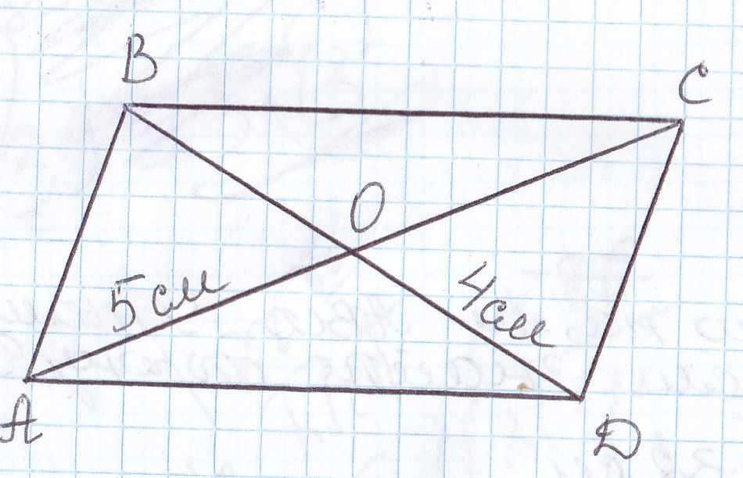
Рис.14
а)10см б) 5см в) 4см.
6.ABCD – паралелограм. За даними рисунка знайти довжину діагоналі BD.
Рис.15
а) 10см б) 9см в)8см.
V. Повідомлення теми та завдань уроку.
VІ. Вивчення нового матеріалу.
Технологія «Перевернутий клас».
Учитель. Одним із завдань вдома вам потрібно було підготувати цікавинку про прямокутник та опрацювати матеріал про прямокутник, тому зараз уважно послухаємо, тих хто готовий відповідати.
Учень 1.
Цікавинка про прямокутник.
Іноді нам здається, що геометрія абсолютно не пов’язана з нашим життям,що- це важка і незрозуміла наука. Але, насправді, ми живемо у світі, який нерозривно пов’язаний з геометрією. Погляньте, навколо стільки предметів, що нас оточують, схожі на ту чи іншу геометричну фігуру.Стіни, підлога, поверхня парти, зошита, та, навіть, рисунок на ліноліумі нагадують нам знайомий чотирикутник. Про нього можна сказати, що він стрункий і красивий. Ви вже здогадалися, що мова піде про прямокутник.
Учень 2.
Дає означення прямокутника та доводе властивість його діагоналей.
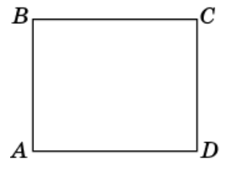 Рис.16
Дано: ABCD- прямокутник, АС і BD-діагоналі.
Довести: АС=BD.
Доведення: розглянемо прямокутні трикутники ∆BAD і ∆CDA. У них: АВ=СD- як протилежні сторони прямокутника, АD-спільна сторона. Тому ∆BAD =∆CDA за двома катетами. З рівності трикутників слідує, що АС=BD.
А ще я дізнався, готуючись до уроку, що саме властивість діагоналей прямокутника використовують будівельники, коли закладають фундамент будинку, то за допомогою шнура перевіряють рівність діагоналей розмітки.
Учитель. Отже, наша карта знань, яку ми розпочали створювати на попередньому уроці, поповнюється ще матеріалами про прямокутник. 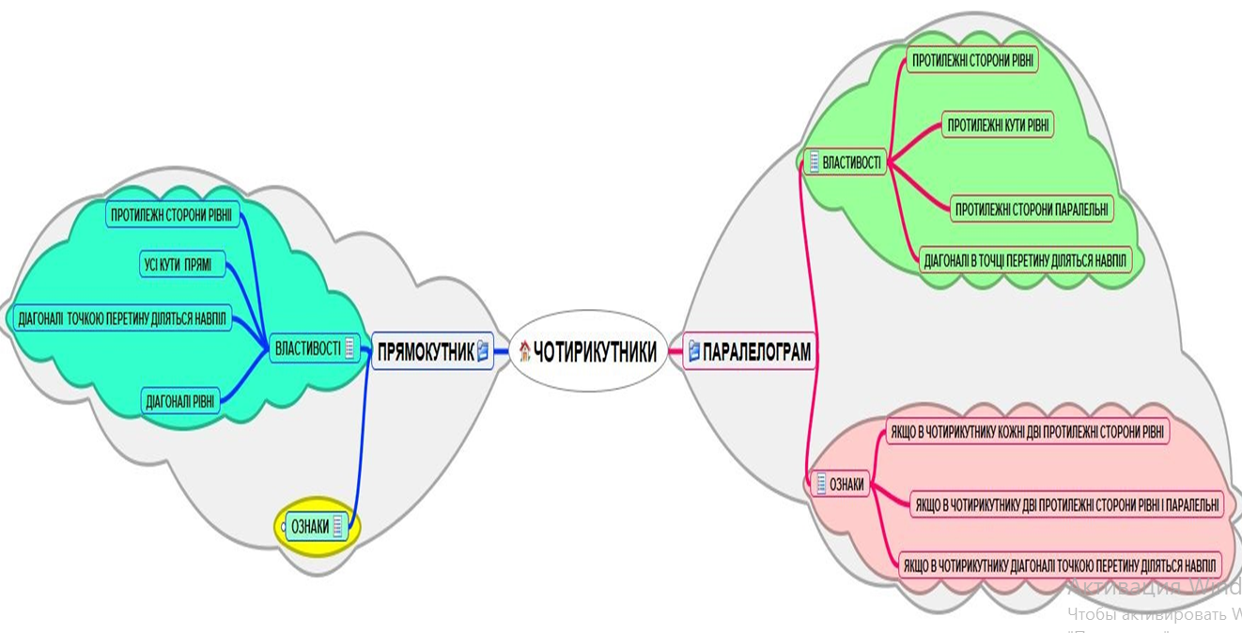
Рис.17
VІІ.Закріплення вивченого матеріалу. Розв’язування задач із підручника
№ 117, № 119.
VІІІ. Підсумки уроку. Запитання до класу:
- Що називається прямокутником?
- Які він має властивості спільні із паралелограмом?
- Які власні властивості характерні для прямокутника?
- Де в житті можна використати властивості прямокутника?
ІХ.Домашнє завдання.
опрацювати п. 4, розв’язати № 120.
Урок № 8
Тема. Ознаки прямокутника
Мета уроку: сформулювати та довести теореми, що є ознаками прямокутника, закріпити матеріал , вивчений на уроці при розв’язуванні задач, розвивати уміння і навички при цьому, продовжити виховання чіткості та охайності запису, практичної компентентності математичних обчислень.
Тип уроку: урок формування практичних умінь і навичок.
Обладнання: презентація, прилади.
ХІД УРОКУ
І. Організаційний момент.
ІІ.Перевірка домашнього завдання ( вчитель переглядає виконання завдання та відповідає на запитання, що виникли).
ІІІ. Актуалізація опорних знань учнів.
« Мозковий штурм» . Опитування означень, теорем, вивчених на попередніх уроках.
- Що називається паралелограмом?
- Перелічити його властивості.
- Сформулювати ознаки паралелограма.
- Що називається прямокутником?
- Перелічити властивості прямокутника.
Усні вправи:
1. Сторони прямокутника 12см і 18см. знайти його периметр.
2. Одна з діагоналей прямокутника 10см. Чому дорівнює друга?
ІV. Повідомлення теми та мети уроку.
V. Вивчення нового матеріалу. Робота в групах. Учні самостійно опрацьовують ознаки паралелограма, а потім почерзі доводять їх на дошці, використавши рисунок на слайді презентації.
VІ. Закріплення вивченого матеріалу.
Розв’язування задач. Із підручника.
№ 121, № 123, №124.
V. Підсумки уроку.
Вчитель оголошує оцінки, мотивуючи їх та підводить підсумок вивченому на уроці.
VІ.Домашнє завдання.
Повторити п4 , розв”язати: № 122.
Урок № 9
Тема уроку: Ромб та його властивості
Мета уроку: дати означення ромба, ознайомити учнів з його властивостями та ознаками, навчити розпізнавати ромб серед чотирикутників за його ознаками, швидко будувати ромб та застосовувати набуті знання при розв’язуванні задач, виховувати чіткість та охайність побудови рисунка, практичну компетентність математичних обчислень.
Тип уроку: урок засвоєння знань формування умінь і навичок.
Обладнання: прилади.
ХІД УРОКУ
І. Організація класу.
ІІ. Перевірка домашнього завдання.( перегляд вчителем виконання завдання).
ІІІ. Формулювання теми та мети уроку.
ІV. Актуалізація опорних знань учнів. Бліцопитування означень та теорем, вивчених на попередніх уроках.
Завдання. Побудувати чотирикутник, відмінний від квадрата, у якого всі сторони будуть рівними. Чи буде цей чотирикутник паралелограмом? ( так, за ознакою).
V.Вивчення нового матеріалу.
План вивчення нового матеріалу
- Означення ромба.
- Ознаки ромба.
- Властивості ромба.
- Історична довідка.
VІ. Закріплення вивченого матеріалу.
Історична довідка. Термін «ромб» грецького походження. В стародавні часи означало тіло обертання, веретено, Його образ був пов’язаний з перерізом, проведеним в обмотанному веретені.У «Началах» Евкліда цей термін зустрічається тільки один раз в означеннях у І книзі, його властивості не вивчалися.
Усні задачі.
- Кут ромба дорівнює 80∘ .Знайти інші кути.
- У ромбі АВСD діагоналі АС і ВD дорівнюють відповідно 10см і 6см. Яка довжина відрізків АО і ВО?
Виконання письмових задач із підручника.
№ 137, №141, №149,
VІІ. Підсумки уроку
VІІІ. Домашнє завдання.
Опрацювати п.5, розв’язати №145.
Урок № 10
Тема. Квадрат та його властивості.
Мета уроку: сформулювати означення квадрата, розглянути його властивості, використовуючи відомі учням властивості вивчених видів паралелограма, навчити застосовувати набуті знання при розв’язуванні задач, продовжити виховання математичної компентетності практичних обчислень, чіткості та лаконічності математичного запису.
Тип уроку: урок засвоєння нових знань.
Обладнання: прилади, презентація.
ХІД УРОКУ
І. Організаційний момент.
ІІ. Перевірка домашнього завдання.
Один учень із місця за готовим рисунком викладає розв’язання домашньої задачі.
ІІІ.Формулювання теми, мети і задач уроку.
Завдання. Побудувати квадрат і проаналізувати рисунок та придумати означення і перелічити всі його властивості, порівнявши їх із властивостями раніше вивчених усіх видів чотирикутників.
ІV. Закріплення вивченого матеріалу.
Математичний (графічний ) диктант. 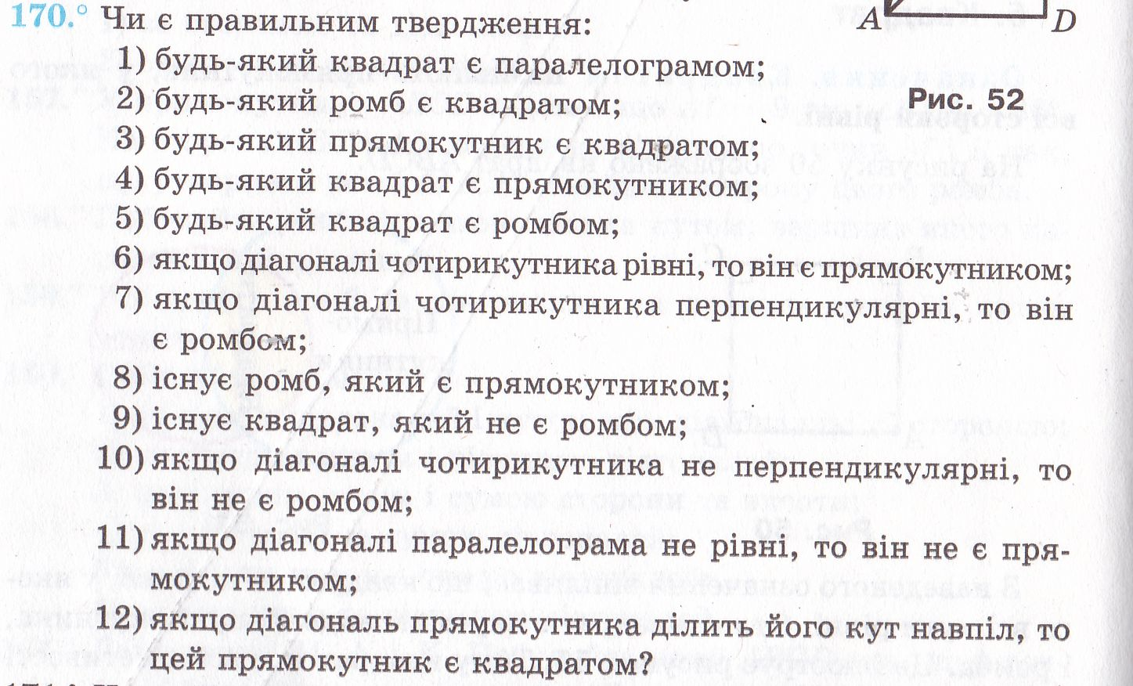
Рис.18
Розв’язування задач з підручника.
№ 171, № 175, № 176.
V. Підсумки уроку.
Учитель наголошує, що на цьому уроці учні ознайомилися з останнім видом паралелограма, який має всі вивчені властивості попередніх чотирикутників. Учні ще раз чітко формулюють ці властивості.
VІ. Домашнє завдання.
Опрацювати п.6, розв’язати № 174.
Урок № 11
Тема. Розв’язування задач.
Мета уроку:повторити та узагальнити матеріал, вивчений на усіх уроках про чотирикутники, їхні властивості, розвивати уміння та навички при розв’язуванні задач, продовжити виховання практичної компетентності математичних обчислень, запису, самостійності у роботі над завданням.
Тип уроку: урок повторення та узагальнення вивченого матеріалу
Обладнання: приладдя
ХІД УРОКУ
І. Організаційний момент.
ІІ. Перевірка домашнього завдання ( учитель переглядає виконання завдання та відповідає на запитання, що виникли).
ІІІ. Актуалізація опорних знань учнів.
Гра «Згадай правило». ( учні по черзі задають один одному запитання по темі «Чотирикутники» і відповідають на них.
ІV. Повідомлення теми та завдань уроку
V. Формування умінь та навичок
Виконання тестових завдань з подальшою взаємоперевіркою.
Тестові завдання
1.Одна із сторін прямокутника 8см, його периметр 22.знайти другу сторону прямокутника.
а) 6см б) 3см в) 5см г) 14см.
2. Один із кутів паралелограма дорівнює 30∘. Знайти його інші кути.
а) 150∘, 30∘, 150∘ б) 120∘, 30∘, 120∘ в) 30∘, 100∘, 100∘ г) 60∘, 60∘, 30∘.
3. Гострий кут ромба дорівнює 40∘.Знайти кути, які утворюють його діагоналі зі стороною ромба.
А) 40∘, 50∘ б) 20∘, 70∘ в) 140∘, 40∘ г) 100∘, 20∘.
4. Різниця сторін паралелограма 4см, а його периметр 40см.Знайти сторони паралелограма.
А) 8см і 12см б) 4см і 16см в) 18см і 2см г) 12см і 4см.
5.Кут між діагоналями прямокутника дорівнює 60∘.Його менша сторона 6см. Знайти діагональ прямокутника.
А) 6см б) 12см в) 18см г) 10см.
6. Знайти сторони прямокутника, якщо його периметр 90см, а одна із сторін у 4 рази менша за іншу.
А)12см і 3см б) 5см і 20см в) 9см і 36см г) 10см і 40см.
Відповіді. 1-б, 2-а, 3-б, 4-а, 5-б, 6-в.
Розв’язування задач із підручника.
№146.
Дано: ABCD-ромб, т.М і К-середини сторін АВ і ВС-відповідно.
Довести: MD=KD.

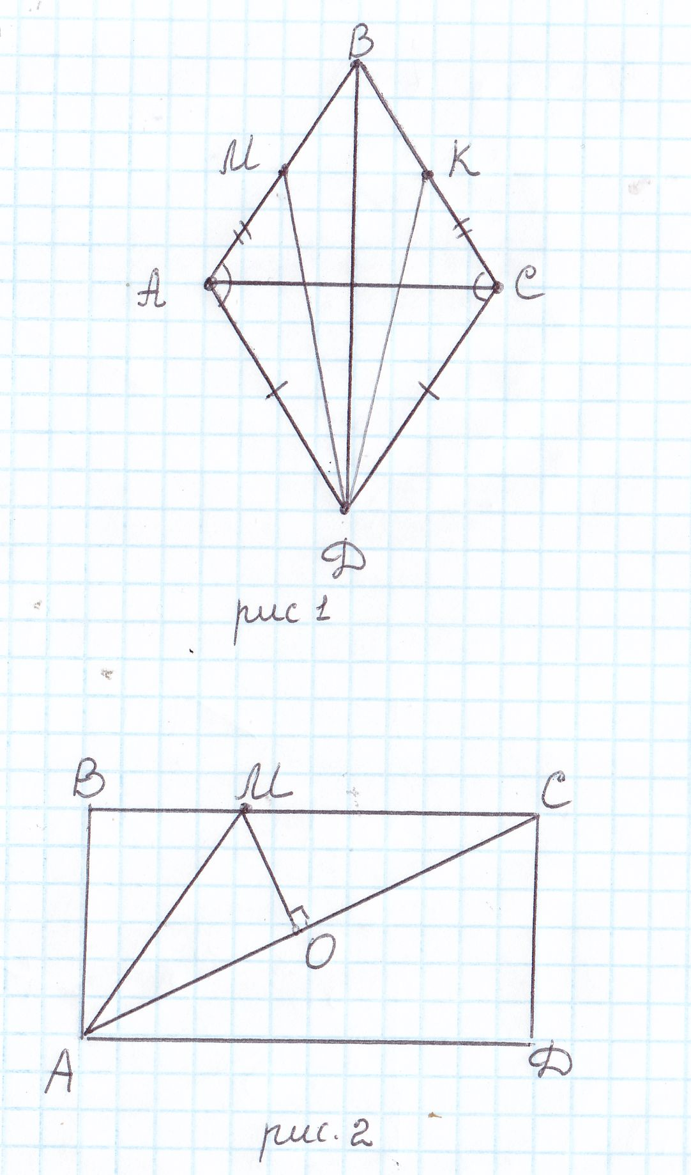 Рис.19
Доведення. Розглянемо трикутники ∆MAD і ∆KCD. У них за умовою точки М і К –середини сторін АВ і ВС відповідно, то АМ=СК. АD=CD, як сторони ромба. ∟А=∟С, як протилежні кути ромба, тому трикутники рівні за першою ознакою рівності трикутників. З рівності трикутників слідує, що MD=KD.
№127
Дано: ABCD- прямокутник, МО- серединний перпендикуляр до діагоналі АС. т. МєВС, ВМ:МС=1:2.
Знайти ∟ВАС-? ∟САD-?
Рис.20
Розв”язання.
За умовою ВМ:МС=1:2, тому позначимо ВМ=х, МС=2х. Сполучимо точки А і М та розглянемо трикутник ∆АМС. За умовою МО- серединний перпендикуляр до діагоналі АС, то МО є медіаною і висотою в ∆АМС, значить ∆АМС-рівнобедрений. АС-основа. АМ=МС=2х-бічні сторони. Розглянемо ∆АМВ. У ньому ∟В=90∘, ВМ=х, АМ=2х, то за властивістю ∟ВАМ=30∘, значить ∟АМВ=60∘. Але ∟АМВ є зовнішнім кутом ∆АМС, тоді ∟АМВ=∟МАС+∟МСА=60∘.
∟МАС=∟МСА=$1\begin{aligned}\frac{2}{}\end{aligned}$60∘=30∘- як кути при основі рівнобедреного трикутника. ∟МАС=∟САD=30∘-як внутрішні різносторонні при паралельних прямих ВС і AD та січній АС.
Отже,∟ВАС=∟ВАD-∟САD,
∟ВАС=90∘-30∘=60∘.
Відповідь. ∟ВАС=60∘,∟САD=30∘.
VІ. Підсумки уроку. Рефлексія.
Запитання до класу.
- Чи досягнуто мети уроку?
- Які теоретичні знання вам сьогодні знадобилися для досягнення мети уроку?
- Оцініть свою роботу на уроці з точки зору самостійності ваших дій.
- Визначте ступінь оволодіння практичним матеріалом.
- Які, на вашу думку, причини невдач?
VІІ. Домашнє завдання.
Повторити п.1-6, підготуватися до контрольної роботи, розв’язати №128.
Урок № 12
Тема. Контрольна робота №1 по темі «Чотирикутники»
Мета уроку:шляхом проведення контрольної роботи, перевірити засвоєння учнями теми «Чотирикутники», формувати вміння застосовувати отримані знання під час розв’язування задач; продовжити виховання самостійності в роботі над завданням, чіткості та охайності математичного запису.
Тип уроку: урок перевірки знань, умінь та навичок.
Обладнання: картки із текстом контрольної роботи.
ХІД УРОКУ
І. Організаційний момент
ІІ. Текст контрольної роботи
І варіант
Початковий та середній рівні навчальних досягнень учнів. У завданнях 1-6 оберіть правильний варіант відповіді.
1.Один із кутів паралелограма дорівнює 45∘. Знайти його інші кути.
а) 45∘, 135∘, 135∘ б) 45∘, 45∘, 135∘ в) 45∘, 45∘, 45∘ г) інша відповідь.
2.Одна із сторін прямокутника дорівнює 10 см, а його периметр 60 см. Знайти сторони прямокутника.
а) 10 см, 50 см, 10 см, 50 см б) 10 см, 20 см, 10 см, 20 см в)10 см, 25 см, 10 см, 25 см
г) інша відповідь.
3. Гострий кут дорівнює 60∘.Знайти кути, які утворюють його діагоналі зі стороною.
А) 120∘, 60∘ б) 45∘, 15∘ в) 30∘, 60∘ г) інша відповідь.
4. Одна зі сторін паралелограма на 2 см більша за іншу. Його периметр 20 см.Знайти сторони паралелограма.
А) 6 см, 8 см б) 6 см, 4 см в) 5 см, 3 см г) інша відповідь.
5. Один із кутів ромба 60∘. Довжина його меншої діагоналі 10 см. Знайти периметр ромба.
А) 80 см б) 40 см в) 60 см г) інша відповідь.
6. Кут між діагоналями прямокутника дорівнює 60∘, менша його сторона 4 см. Знайти діагональ прямокутника.
А) 2 см б)10 см в) 8 см г) інша відповідь.
Достатній рівень
7.Знайти сторони паралелограма, периметр якого 72 см, а одна із сторін у 3 рази більша за другу.
8. У прямокутнику ABCD бісектриса кута D перетинає сторону АВ у точці Р. Відрізок АР менший за відрізок ВР у 6 разів. Знайти сторони прямокутника, якщо його периметр 80 см.
Високий рівень
9. У прямокутнику ABCD бісектриси кутів А і В перетинають сторони ВС і AD у точках Е і К відповідно. Довести, що АВЕК-квадрат.
ІІ варіант
Початковий та середній рівні навчальних досягнень учнів. У завданнях 1-6 оберіть правильний варіант відповіді.
1.Один із кутів паралелограма дорівнює 125∘. Знайти його інші кути.
а) 45∘, 135∘, 125∘ б) 125∘, 35∘, 35∘ в) 55∘, 125∘, 55∘ г) інша відповідь.
2.Одна із сторін прямокутника дорівнює 18 см, а його периметр 80 см. Знайти сторони прямокутника.
а) 18 см, 11 см, 18 см, 11 см б) 18см, 20 см, 18 см, 20 см в)18 см, 22 см, 18 см, 22 см г) інша відповідь.
3. Тупий кут ромба дорівнює 150∘.Знайти кути, які утворюють його діагоналі зі стороною.
А) 15∘, 75∘ б) 30∘, 150∘ в) 45∘, 45∘ г) інша відповідь.
4. Одна зі сторін паралелограма на 12 см більша за іншу. Його периметр 64 см.Знайти сторони паралелограма.
А) 11 см, 23 см б) 10 см, 22 см в)8 см, 20 см г) інша відповідь.
5. Один із кутів ромба 60∘. Периметр ромба 80 см. Знайти довжину його меншої діагоналі.
А) 20 см б) 30 см в) 10 см г) інша відповідь.
6.Діагональ прямокутника дорівнює 4 см і утворює з меншою його стороною кут 60∘. Знайти меншу сторону прямокутника.
А) 4 см б) 1 см в) 2 см г) інша відповідь.
Достатній рівень
7.Знайти сторони паралелограма, периметр якого 54 см, а одна із сторін на 7 см більша за другу.
8. У прямокутнику ABCD бісектриса кута А перетинає сторону ВС у точці М. Відрізок ВМ більший за відрізок МС у 3 рази. Знайти сторони прямокутника, якщо його периметр 42 см.
Високий рівень
9.У прямокутнику ABCD бісектриси кутів А і В перетинають сторони ВС і AD у точках М і К відповідно. Довести, що АВМК-квадрат.
ІІІ. Підсумки уроку.
ІV. Домашнє завдання.
Повторити п.1-6.

Список використаної літератури:
1. Програма затверджена Наказом Міністерства освіти і науки України від 07.06.2017 № 804
Над оновленням програми (2017 рік) працювали: М. І. Бурда, Б. В. Кудренко, О. Я. Біляніна, А. І. Азаренкова, О. І. Буковська, Т. С. Кіндюх,
О. Є. Лисенко, А. В. Миляник, Н. В. Панова,
А. В. Паньков
2. УКАЗ ПРЕЗИДЕНТА УКРАЇНИ №31/2020
Про оголошення 2020/2021 навчального року Роком математичної освіти в Україні.
3. Інновація як основа змін освітньої практики. /Інформаційно-методичний збірник. Упорядник Сиротенко Г.О./ ПОІПО, 2005.-160 с.
4. Освітні технології: Навч.-метод. Посіб. / О.М.Пєхота, А.З.Кіктенко, О.М.Любарська та ін. – Київ « А.С.К.», 2001.-256 с.
5.Сиротинко Г.О. Сучасний урок: інтерактивні технології. – Харків: «Основа», 2003.-78 с. .
6.О.Померун Сучасний урок. Інтерактивні технології навчання. / О. Померун,
Л. Пироженко Київ „А.С.К.”2004.-192с.
7. Мерзляк А.Г., Полонський В.Б, Якір М.С. Геометрія 8 клас. Харків «Гімназія», 2020.
8. Математика в школах України, Харків,
« Основа», 2010-2015р.р.
9. http:// www. metodportal.com
10.https://uk.wikipedia.org/wiki/

